Годовой отчет 2020

Общественный фонд "Помощи детям и взрослым с синдромом Дауна «Солнечный дом»"
solnechnyj_dom@mail.ru
http://vk.com/club91238402, http://ok.ru/group55007834669082
@solnechnij_dom в Инстаграм

Содержание
Об организации………………………………………………………………………………2
Крупные проекты и мероприятия года……………………………………………………5
Наши помощники……………………………………………………………………………8

Об организации
Общественный фонд "Помощи детям и взрослым с синдромом Дауна «Солнечный дом»" зарегистрирован 24.07.2015 года в г. Петропавловск (Республика Казахстан, Северо-Казахстанская область).
Основной целью Фонда является оказание всесторонней помощи детям и взрослым с синдромом Дауна и другими проблемами в развитии, независимо от их национальности, гражданства, вероисповедания.

Основными видами деятельности Фонда являются:
- повышение осведомленности общества, его гуманизация по отношению к людям с особенностями развития и поведения;
- осуществление сотрудничества с международными и зарубежными организациями и родителями, казахстанскими государственными организациями и общественными объединениями в части обмена опытом в вопросах деятельности Фонда;
- создание, участие и содействие в развитии специализированных дошкольных, школьных и дошкольно-школьных, реабилитационных, коррекционных учреждений для детей и подростков с синдромом Дауна и другими проблемами в развитии;
- оказание коррекционной (педагогической, психологической) помощи детям и подросткам Казахстана с синдромом Дауна и другими проблемами в развитии;
- разработка и содействие в разработке программ и условий обучения, воспитания детей и подростков с синдромом Дауна и другими проблемами в развитии в учреждениях системы образования;
- подготовка и содействие в подготовке квалифицированных специалистов для реабилитации детей и подростков с синдромом Дауна и другими проблемами в развитии;
- проведение и содействие в осуществлении диагностики и лечения детей и подростков с синдромом Дауна и другими проблемами в развитии;
- благотворительная помощь детям и взрослым с синдромом Дауна и другими проблемами в развитии;
- содействие в уменьшении социального сиротства детей и подростков с синдромом Дауна и другими проблемами в развитии;
- содействие в участии детей и взрослых с синдромом Дауна и другими проблемами в развитии в культурной жизни Казахстана, проведение праздников и концертов;
- участие и содействие в разработке программ, направленных на раннюю реабилитацию детей с синдромом Дауна и другими проблемами в развитии;
- организация повышения уровня теоретических и практических знаний родителей, воспитывающих детей и подростков с синдромом Дауна и другими проблемами в развитии, по обучению, воспитанию и их адаптации;
- содействие развитию профессионального обучения детей и подростков с синдромом Дауна и другими проблемами в развитии, и их социальной адаптации;
- содействие в трудоустройстве взрослых с синдромом Дауна и другими проблемами в развитии;
- содействие и проведение научных медицинских, психологических, педагогических и других исследований по проблеме синдрома Дауна;
- проведение лекций, выставок, физкультурно-оздоровительных и иных мероприятий, лотерей с направлением вырученных средств для достижения целей Фонда;
- содействие психолого-педагогической, эмоциональной и физической реабилитации детей через организацию общения с животными, проведению занятий верховой езды и иппотерапии, канистерапии;
- содействие и организация международных конференций, круглых столов, семинаров, тренингов для специалистов и семей, воспитывающих детей и подростков с синдромом Дауна и другими проблемами в развитии;
- развитие добровольческого движения и волонтерства;
- проведение кружковой работы для детей;
- содействие в освещении тематики синдрома Дауна в средствах массовой информации;
- аккумулирование финансовых средств, а также другого имущества, передаваемого в виде добровольных пожертвований и гуманитарной, спонсорской и благотворительной помощи для последующего их использования для целей Фонда;
- участие и содействие в реализации Государственных программ в части поддержки детям и подросткам Казахстана с синдрома Дауна и другими проблемами в развитии в Республике Казахстан;
- организация благотворительных вечеров и других мероприятий для сбора финансовых средств на реализацию поставленных перед Фондом целей.

Контакты организации:
Общественный фонд "Помощи детям и взрослым с синдромом Дауна «Солнечный дом»"
Юридический адрес: Республика Казахстан, Северо-Казахстанская область, г. Петропавловск, ул. Чайковского, 19-5.
Президент: Швец Анастасия Геннадьевна, 8-705-6533552
Председатель Совета: Делль Татьяна Александровна, 8-705-5039427
Адрес электронной почты: solnechnyj_dom@mail.ru
Группы в социальных сетях: http://vk.com/club91238402, http://ok.ru/group55007834669082
@solnechnij_dom в Инстаграм

Краткие итоги 2020 года

К сожалению, пандемия и карантин внесли коррективы в планы нашего фонда. Не удалось организовать приезд Натальи Керре и провести юбилейный благотворительный турнир по боулингу. В период карантина на некоторое время была закрыта реабилитация на базе Дома ребенка, не проводились занятия с активистами.
Но в целом, на протяжении года по возможности проводились хореографические занятия, занятия по прикладному искусству и театральный кружок, занятия в гончарной мастерской. Дети дошкольного возраста посещали реабилитацию на базе Дома ребенка. Спектр услуг включает в себя работу с логопедом, психологом, воспитателем, проведение лечебной физкультуры, массажа, бассейн и сауну, занятие в комнате Монтессори.
Самыми яркими проектами 2020 года стали: участие в конкурсах, фотопроект «Просто быть рядом», опубликованный в социальных сетях фонда, а также «Волшебная почта Деда Мороза».
Наша подопечная Юлия Пинигина окончила Северо-Казахстанский колледж профессиональной подготовки и сервиса и получила диплом по специальности «Швейное производство и моделирование одежды».
В период карантина мы запустили #солнечныйчеллендж и рассказывали в Инстаграм, чем занимаются наши ребята на самоизоляции, поддерживали друг друга.
В декабре для наших детей открыли досуговый центр «Жүрек жылуы» во Дворце школьников DIGITAL URPAQ.

Крупные проекты и мероприятия 2020 года
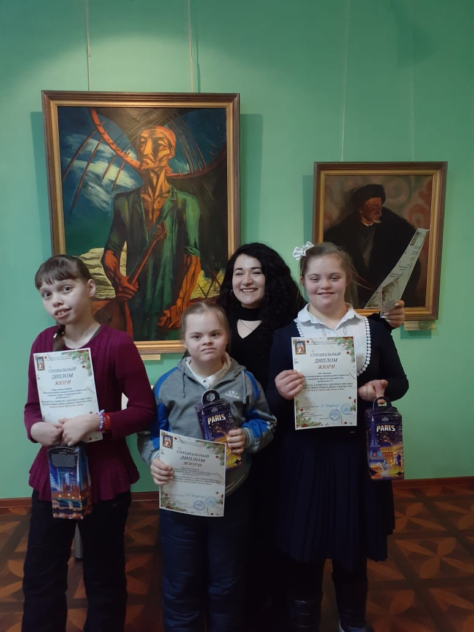

9 января в областном музее изобразительных искусств состоялось награждение 10 международного конкурса детского рисунка и декоративно-прикладного творчества «Рождественские фантазии».
250 работ представили на суд жюри юные дарования Северо-Казахстанской области и только 40 стали финалистами. Дипломом Жюри наградили Швец Татьяну, Кох Эвелину, Диденко Эллину, Хайрутдинову Карину, Хамитову Асию и Гриб Викторию.
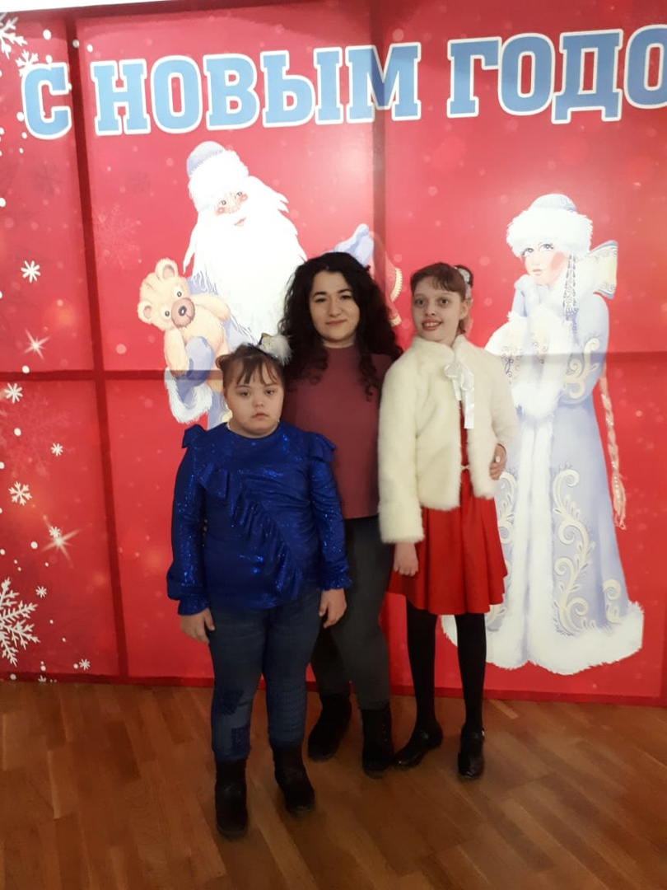
В первый день Рождества состоялась Архиерейская Рождественская елка в драматическом театре им. Н. Погодина. Перед началом спектакля детей в фойе театра встретили сказочные персонажи и, конечно, Дед Мороз и Снегурочка. Владыка подвел итоги епархиального этапа международного конкурса детского рисунка «Красота Божьего мира» и вручил победителям грамоту и ценный подарок. Подопечные нашего фонда Хамитова Асия и Швец Татьяна получили диплом зрительских симпатий.
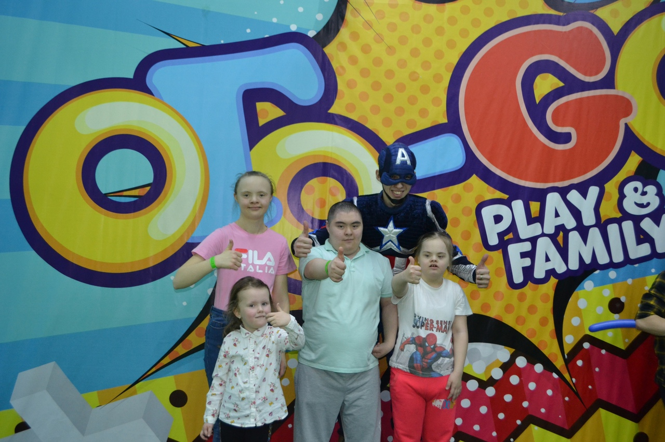

22 января наши воспитанники уже второй раз бесплатно посетили семейный развлекательный парк ОГО-GO. Ребятня вдоволь навеселилась на батутах и горках и осталась довольна.

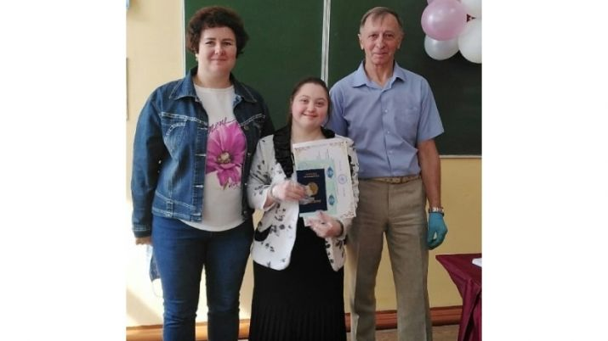
Юлия Пинигина окончила Северо-Казахстанский колледж профессиональной подготовки и сервиса и получила диплом по специальности «Швейное производство и моделирование одежды».

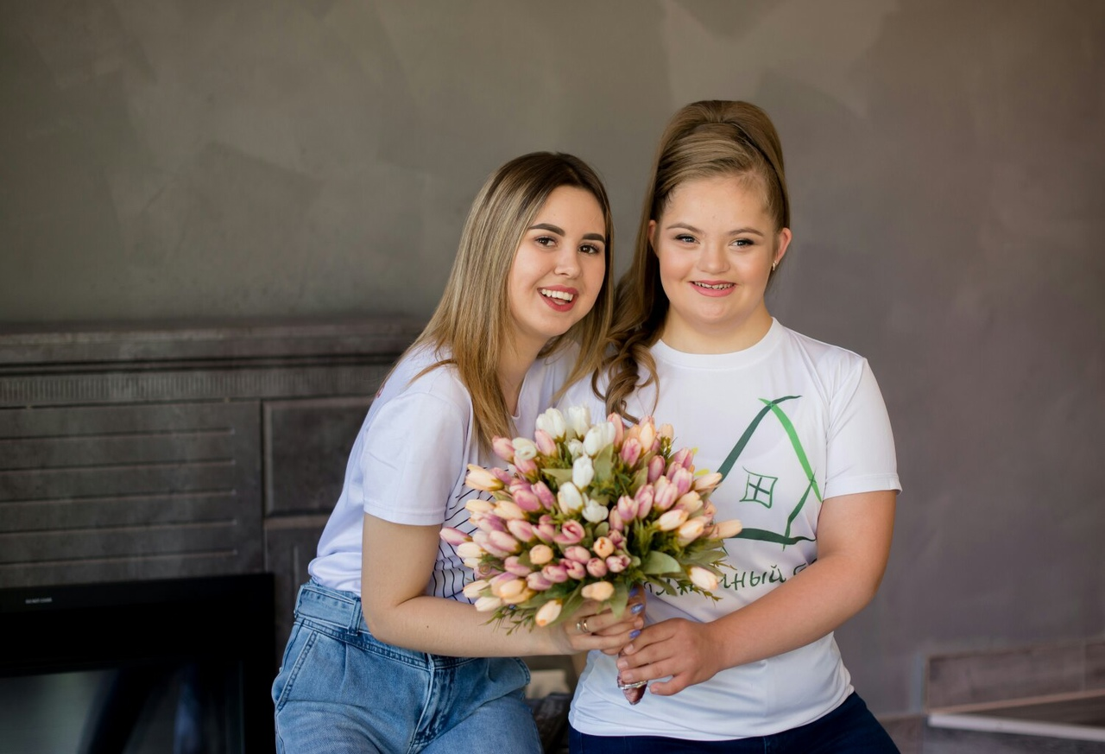
Ко дню рождения фонда мы организовали фотопроект с фотографом Ольгой Педан и помощниками «Солнечного дома», который презентовали в социальных сетях и рассказали о наших спонсорах и друзьях.

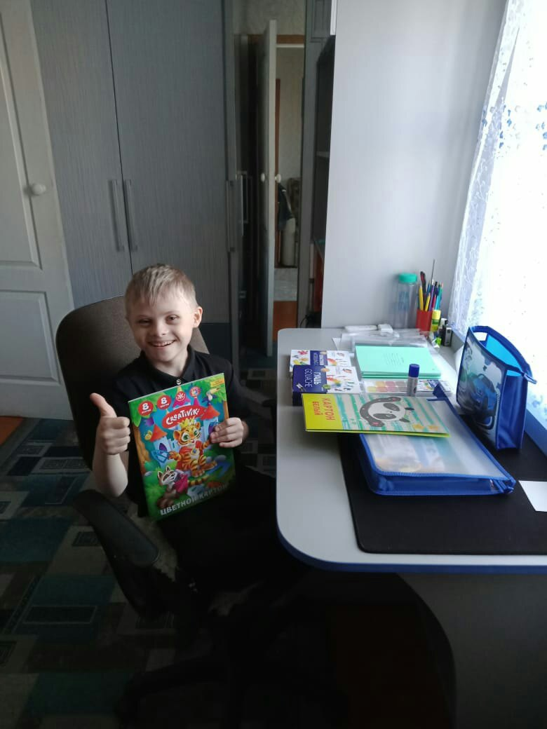

К 1 сентября мы традиционно закупили канцелярские принадлежности для школьников фонда.

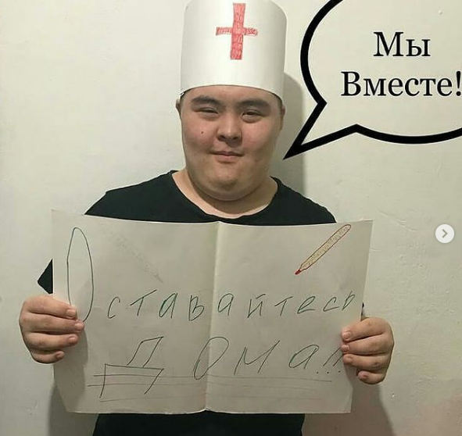
В период карантина мы запустили #солнечныйчеллендж и рассказывали в Инстаграм, чем занимаются наши ребята на самоизоляции, поддерживали друг друга.

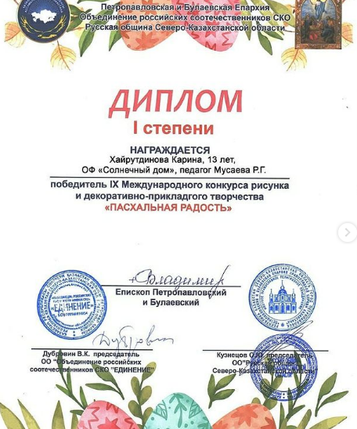
Наши ребята успели за время ЧП принять участие в двух онлайн-конкурсах: Первом Дистанционном Республиканском фестивале-конкурсе детского, юношеского, молодёжного и взрослого творчества «Біз Біргеміз» @sozvezdie_talantov.krg и IX Международный конкурс рисунка и декоративного-прикладного творчества «Пасхальная радость». Карина Хайрутдинова заняла первое место в обоих конкурсах, Эвелина, Эллина и Татьяна награждены дипломами участников конкурса.

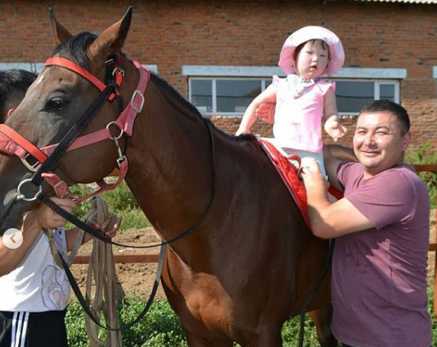
В августе желающие смогли покататься на лошадях на ипподроме.

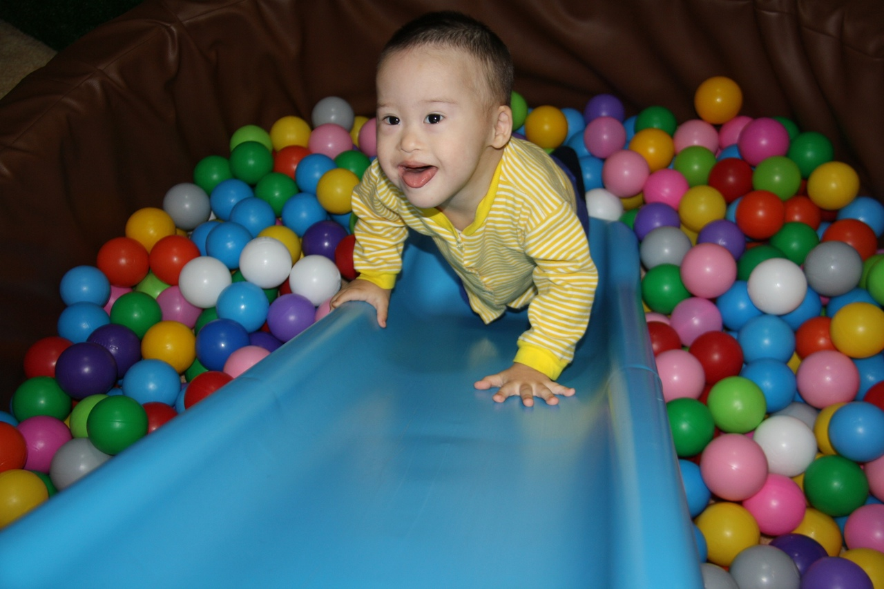

23 декабря младший состав «Солнечного дома» повеселился на утреннике в детском клубе «Таити».
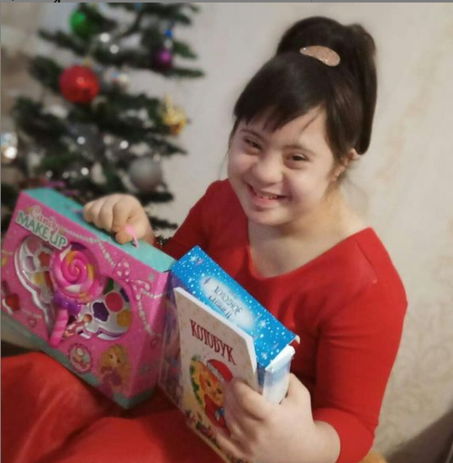
К Новому году мы организовали в Инстаграм «Волшебную почту Деда Мороза». Все желающие ребята написали одно или даже целых два письма. Все желания наших подопечных были исполнены при помощи неравнодушных людей и «Команды добра».

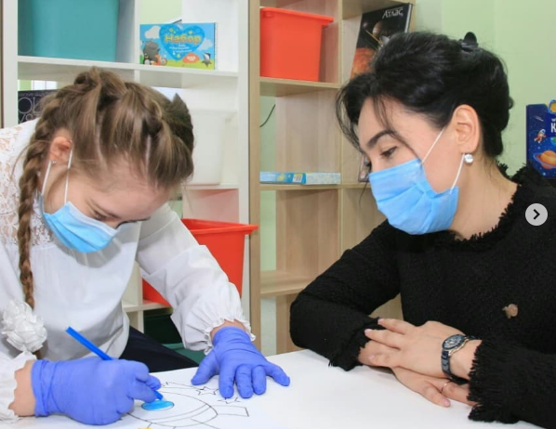
В конце декабря для наших детей открыли досуговый центр «Жүрек жылуы» во Дворце школьников DIGITAL URPAQ. Инициатором создания такого кабинета стала учитель физики НИШ г. Петропавловска, кандидат физико-математических наук, PhD Дина Кудабаева.

Наши помощники:
Молодежный ресурсный центр г. Петропавловска
Директор ТОО «Облгаз» Баянов К.И. (г. Кокчетав)
ТОО «Северная роса» (Диас Назмутдинов)
Фирма «Диканшы»
Дом ребенка
Администрация и коллектив средней школы №1 им. М. Айтхожина
Профсоюз студентов СКГУ им. М. Козыбаева (Адиль Бейсембаев)
Коллектив музея ИЗО искусств и областного краеведческого музея
Коллектив областного драматического театра им.Погодина
Коллектив областной библиотеки им. С. Муканова
Соляная пещера «Вита-бриз»
Соляная пещера «Galomed»
Волонтерская группа «Я - волонтер»
Пряничная лавка (Елена Землякова)
Благотворительная группа «Добро из маминых рук» (Наталья Пигалева, Татьяна Силинская, Елена Шостак, Надежда Иванова)
Агентство праздника «Вишня» (Полина Мелехина)
Детский семейный клуб «Чердачок», агентство «Королевство чудес» (Ольга Семенова)
Детский клуб «Таити»
Дизайн-студия «Полиграф Полиграфыч»
Телеканалы Qyzyljar, МТРК
Газеты «Добрый вечер»,«Неделя СК», «Караван», «Время», «Проспект СК» (Алена Любушак, Елена Чмель, Евгения Кочевая)
Назарбаев Интеллектуальная школа г. Петропавловска
Фотографы: Дмитрий Агалаков, Наталия Халикова
РК «Bowling centre №1»
ТОО «Радуга»
Филиал АО «НЦПК «Өрлеу» ИПК ПР по СКО»
ГК «Park Haus», Сайран Хамзин
Музыкальный проект «1+1», Инесса Богинская, Дмитрий Столбовский
Студенческий ректорат СКГУ им. М. Козыбаева
Компания «ViZaVi Company»
«Молодежный ресурсный центр СКО» (Роксана Орынбасарова)
Рукодельницы (салон рукоделия «Амиса» - Асемгуль Какпенова, Кристина Бобрышева, Диана Оспанова, Светлана Холопова – арт-студия «Esendel»)
«Команда добра» - Сергей Подовинников
Дина Кудабаева

Как нам помочь
Задать вопросы, получить информационную помощь и поддержку, предложить свои услуги Вы можете по тел. 8-705-6533552, 8-705-5039427, e-mail: solnechnyj_dom@mail.ru

